[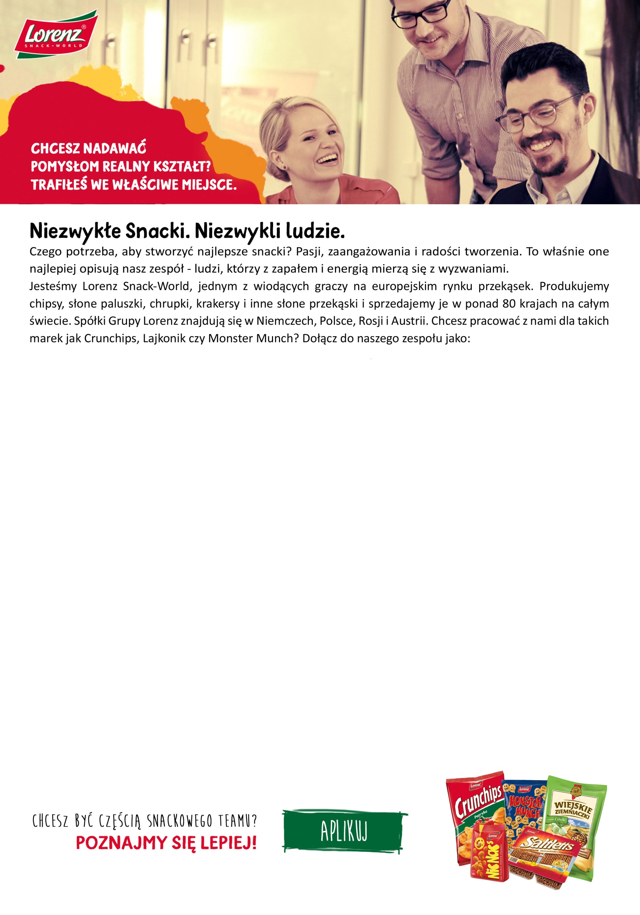](https://www.lorenz-snackworld.pl/kariera/oferty-pracy/stazysta-w-dziale-ksiegowosci)

**Stażysta w Dziale Księgowości**

**Miejsce pracy: Sady k. Poznania**

|  |  |
| --- | --- |
| Oferujemy:   * umowę o pracę na 18 miesięcy z możliwością zatrudnienia na stałe * płatną pracę na pełen etat * szkolenia i możliwość nauki języków obcych * przyjazną atmosferę i wsparcie mentora * elastyczne godziny rozpoczynania pracy * bezpłatny transport do Sadów (15 minut z Ogrodów)   Z nami:   * poznasz wszystkie działy księgowości: należności, zobowiązania, księga główna * poznasz pracę w kluczowych działach * weźmiesz udział w projektach z obszaru księgowości * będziesz pracować w międzynarodowym środowisku (wyjazd za granicę) * poznasz kompleksowo system SAP   Prosimy o przesyłanie CV i aplikowanie poprzez link: **https://www.lorenz-snackworld.pl/kariera/oferty-pracy/stazysta-w-dziale-ksiegowosci** | Jesteś idealnym kandydatem, jeżeli:   * kończysz lub jesteś absolwentem studiów: ekonomii, rachunkowości, finansów * znasz język **niemiecki** (angielski to dodatkowy atut) * lubisz pracę z cyframi, a rachunkowość nie ma przed Tobą tajemnic * lubisz pracę w zespole i masz pozytywne nastawienie   Pracowników dowozimy autobusem firmowym  z Poznania do siedziby firmy w Sadach (15 minut  z przystanku na Ogrodach) oraz zapewniamy benefity m.in. opieka medyczna, świeże owoce w każdą środę, udział w firmowych zajęciach sportowych. A gdybyś przypadkiem zapomniał śniadania, czeka na Ciebie nasza kantyna i aromatyczna kawa. |